《动物源性饲料中生物胺的测定 高效液相色谱法》

国家标准修订编制说明（征求意见稿）
- 标准制定背景及任务来源
生物胺是一类由氨基酸脱羧或醛和酮氨基化形成的弱碱性低分子量含氮化合物，是动植物和多数微生物体内的正常生理成分，在机体生命活动中发挥着重要作用。食品中常见的生物胺包括脂肪族的腐胺(putrescine)、尸胺(cadaverine)、精胺(sperminein)、亚精胺(spermidine)、胍基丁胺等，芳香族的酪胺、苯乙胺、多巴胺、肾上腺素、去甲肾上腺素等，还有杂环族的组胺(histamine)、色胺、酪胺(tyramine)、5-羟色胺等^{〔1〕}，化学结构式见表1。

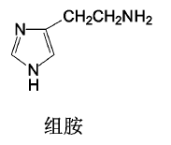 | 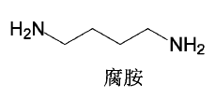 | 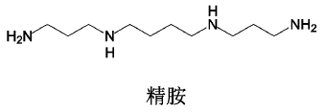
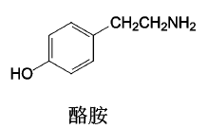 | 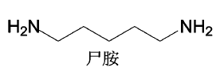 | 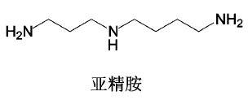
图1. 生物胺化学结构式
生物胺广泛存在于水产品、肉制品、饮料、酒类、乳制品、酱油等发酵食品中，因其很容易污染具有高活性氨基酸脱羧酶的微生物。形成的一类主要的次生有毒有害物质。正常浓度的生物胺在动物的生理过程中发挥着重要的功能，但在体内聚集到高水平时或在摄入量很高时会表现出毒性。动物体内残留的数量与摄入的动物源性饲料原料如鱼粉、肉骨粉、家禽副产品中生物胺的含量直接相关。生物胺中毒的症状包括恶心、呼吸窘迫、心悸、头疼、疹子、高血压和低血压等，偶有食用不新鲜的鱼产品中毒事件见诸报端。
中国国家标准GB 2733-2015 鲜、冻动物性水产品^{〔2〕}中规定了高组胺鱼类中组胺限量≤40 mg/100g，其它鱼类不得超过20 mg/100g。美国规定水产品中组胺含量低于50 mg/kg，澳新食品标准局和欧盟规定鱼类产品组胺含量不得超过200mg/kg。 动物源性饲料中生物胺的测定 高效液相色谱法（GB/T23884-2009）标准颁布后使用过程中，反映问题最多的来自前处理过程中衍生问题。由于受衍生温度条件影响，以及试样从水相向有机相转移过程的条件等因素影响，造成生物胺检测值偏低或检测不到。根据全国饲料工业标准化技术委员会2018年下达的全饲标〔2019〕14号文件要求，修订该标准。
二、主要工作过程
中国农业大学接到标准修订任务后，组织实验室相关人员对工作细节进行分解安排，于2019年4~6月在国内外文献库，查阅相关产品中生物胺测定的有关标准和资料，初步制定了实验方案。
2019年6月～2019年8月，初步拟定高效液相色谱仪的色谱条件、前处理条件、比较不同条件下对样品提取、衍生和分离条件的优化效果。
2019年8月～2019年10月，根据拟定的优化方案，按方法步骤逐一进行条件优化。
2019年10月，色谱条件、前处理条件基本确定，为提高方法的稳定性，又对方法中涉及的细节：如标准物质储备液、衍生物的稳定性和保存期进行了测试分析，逐步确定了方法细节。
2019年11月，对方法性能包括方法适用性、线性范围、准确度、精确度、定量限、检测限和抗干扰能力等性能指标进行了考察，形成了方法征求意见稿。
2019年11月，农业农村部兽药安全监督检验测试中心(北京)、农业农村部农产品加工质量安全监督检验中心（北京）、中国农业科学院质标所3家单位对标准征求意见稿进行了方法的验证。
2019年12月，对标准征求意见稿广泛征求相关单位的多位专家意见，并对意见进行汇总，对标准文本和编制说明进行修改，形成标准预审稿。
2019年12日通过预审。根据预审专家意见，完善补充专家提出的合理性标准细节，对标准文本和编制说明进行再次修改，形成标准送审稿。
2020年1月通过终审，根据专家意见，对标准文本进行规范性编辑，形成标准正文和编制说明报批稿。
三、标准编制原则和主要技术内容确定的依据
（一）标准编制主要原则
针对原有标准(GB/T 23884-2009)苯甲酰氯衍生法测定生物胺的衍生物产率低，衍生条件不稳定等因素的影响，经过查阅大量文献，汇总近几年生物胺测定方法（见表1），相关检测方法普遍采用灵敏度高、稳定性更好的丹磺酰氯作为生物胺的衍生化试剂。因生物胺天然存在动植物体中，非人工添加，只是样品受污染后，生物胺含量会增加，高效液相色谱法可作为动物源性饲料中生物胺的定性定量分析方法，更改前处理衍生方法意味着要对标准的方法性能进行全面考察，包括适应性、线性范围、精密度、准确度（回收率）、定量限、检测限、抗干扰能力等。
（二）方法的建立
1. 分析方法确定
鉴于国内外方法大多使用高效液相色谱仪作为生物胺分析最常用设备，C₁₈色谱柱比C₈色谱柱更适合小分子弱极性化合物测定，而生物胺是一种小分子弱极性的有机碱性化合物，更适合用C18色谱柱分离测定。根据大多数生物胺没有紫外吸收或吸收信号弱的特性，以及修订前的标准使用的衍生试剂衍生物产率低的缺点，选用衍生物信号强、产物稳定的丹磺酰氯作为衍生试剂。以实验室常用的高效液相色谱仪配置紫外检测器作为生物胺的检测设备。根据表1文献汇总后初步确定的检测方法，进行了丹磺酰氯衍生化反应和C18反相色谱柱分离的色谱条件的优化。首先流动相中含有盐离子能改善峰形的乙酸铵溶液作为流动相，结合对比分析几种不同仪器公司的反相色谱柱的分离效果，最终确定XBridge Shield RP18 4.6*250 mm，5um的色谱柱为分离效果最佳。初步确定了流动相组成和色谱柱的选型后，继而优化流动相梯度洗脱比例对生物胺分离的影响，流动相梯度洗脱程序见表2，经过优化最终确定了分离六种生物胺的色谱条

表1 参考文献前处理方法
序号 | 基质 | 提取液 | 衍生试剂 | 前处理方法 | 分析条件 | 标准曲线  线性范围 | 添加回收浓度和回收率 | 文献
1 | 鱼粉 | 0.4 mol/L高氯酸溶液 | 丹磺酰氯  浓度  (10 mg/mL) | 1g样品，2次提取合并定容至25 mL，取1 mL上清液加100 μL，2 mol/L氢氧化钠、300 μL饱和碳酸氢钠、2 mL丹磺酰氯，50℃水浴50 min，加100 μL氨水静置30 min，乙腈定容5 mL,过滤上机 | HPLC | 2.0-80 μg/mL R=0.999 | 50-1000 mg/Kg，回收率〉70% | 2011^{〔3〕}
2 | 鱼粉 | 6%三氯乙酸溶液 | 丹磺酰氯 | 2g样品，2次提取合并定容至25 mL，取0.5 mL上清液加0.5 mL饱和碳酸氢钠、0.25 mL丹磺酰氯，60℃水浴15 min，加1 mL乙酸乙酯3次共3 mL合并萃取液吹干，乙腈溶解,过滤上机 | HPLC | 1.0-20 μg/mL R=0.999 | 1-20 mg/Kg，回收率82-89% | 2012^{〔4〕}
3 | 水产品 | 0.4 mol/L高氯酸溶液 | 丹磺酰氯  (10 mg/mL) | 2g样品，2次8 mL合并提取25 mL，正己烷除脂。取1 mL上清液加100 μL 2 mol/L氢氧化钠、300 μL饱和碳酸氢钠、2 mL丹磺酰氯，40℃水浴45 min，加100 μL氨水静置30 min，乙腈定容5 mL,过滤上机 | HPLC | 0.5-20 μg/mL R=0.999 | 0.5-20 mg/Kg，回收率71-97% | 2012^{〔5〕}
4 | 鱼粉 | 0.4 mol/L高氯酸溶液 | 丹磺酰氯  (10 mg/mL) | 1g样品，1次提取20 mL，取1 mL上清液加200 μL 2 mol/L氢氧化钠、300 μL饱和碳酸氢钠、2 mL丹磺酰氯，45℃水振摇45 min，加100 μL氨水静置15 min，氮吹45℃去丙酮，乙腈定容,过滤上机 | HPLC | 1.0-100 μg/mL R=0.999 | 12-2000 mg/Kg，回收率85-105% | 2013^{〔6〕}
5 | 水产品 | 0.4 mol/L高氯酸溶液 | 丹磺酰氯  (10 mg/mL) | 2 g样品，1次均质提取20 mL，取1 mL上清液加1.5 mL饱和碳酸氢钠、1 mL丹磺酰氯，40℃摇床1 h，加100 μL氨水静置30 min，乙腈定容5 mL,过滤上机 | HPLC | 0.1-20 μg/mL R=0.999 | 20-100 mg/Kg，回收率75-97% | 2017^{〔7〕}
6 | 水产品 | 0.4 mol/L高氯酸  (比较三种酸提取液) | 丹磺酰氯  (5 mg/mL) | 1 g样品，加5 ml提取液,多次提取定25 mL，取0.5 mL上清液加1 mL pH11缓冲液、0.5 mL丹磺酰氯，40℃摇床45 min，加0.1 mL脯氨酸,避光静置45min,加入1 mL正庚烷,取0.5 mL上层有机相吹干，0.5 mL甲醇溶解,过滤上机 | HPLC | R=0.999 | 0.17-2.25 mg/Kg  回收率86-115% | 2018^{〔8〕}

件。虽然尸胺和组胺没有完全分离，但也达到了色谱分离要求。生物胺标准溶液色谱图见图2。
色谱条件如下：
色谱柱：C₁₈柱，长250 mm，内径4.6mm，粒径5μm，或相当者。柱温：25℃。流动相：5 mmol/L乙酸铵溶液+乙腈。流动相流速：1.0 mL/min。
紫外检测器：检测波长254 nm。进样量：10μL。
表2. 流动相梯度洗脱程序
时间（min） | 乙酸铵溶液（%） | 乙腈（%）
0 | 40 | 60
5 | 40 | 60
12 | 25 | 75
20 | 5 | 95
21 | 40 | 60
25 | 40 | 60
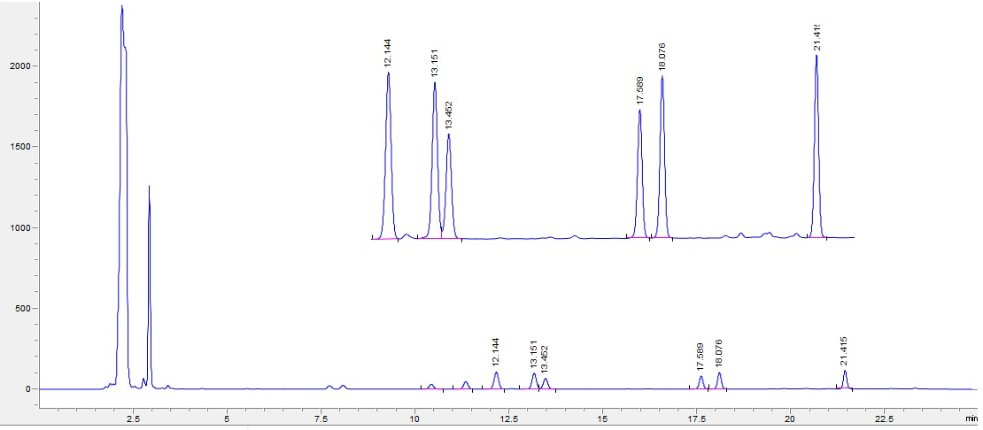

图2. 生物胺标准溶液（10μg/mL）色谱图2. 衍生化条件的建立
2 优化前处理条件
2.1衍生化反应的优化
根据曾立威等人（2017）的研究结果，在总结前人的研究结论基础上，采用饱和碳酸氢钠作为衍生液的缓冲反应体系，优化出的最佳衍生反应pH值为10.5、最佳反应温度和反应时间，8 μg/mL混合生物胺标准溶液与5 mg/mL浓度的丹磺酰氯溶液体积比为1:1。具体步骤为：取1 mL试样提取液，加入1.5 mL饱和碳酸氢钠溶液，加入1 mL的丹磺酰氯溶液(10 mg/mL)，放入摇床40℃振摇1小时，加入100 μL氨水终止反应，静置20分钟，乙腈定容至5 mL离心后过滤上机。采用这个衍生条件，配制了浓度分别为1、5、10、20、100 μg/mL的标准溶液，绘制标准曲线见图3，曲线图表明六种生物胺的线性关系较差。以鱼粉作为基质进行了添加回收实验(见表3)，结果表明，添加标准浓度50和100 μg/mL的标准溶液得到的回收率腐胺、尸胺、组胺和酪胺偏高较多，而亚精胺和精胺不足50%。添加200-1000 μg/mL标准溶液浓度的腐胺、尸胺和组胺回收率在60-97%之间，其他3种胺不足70%。此方法添加回收率低且重复性较差。
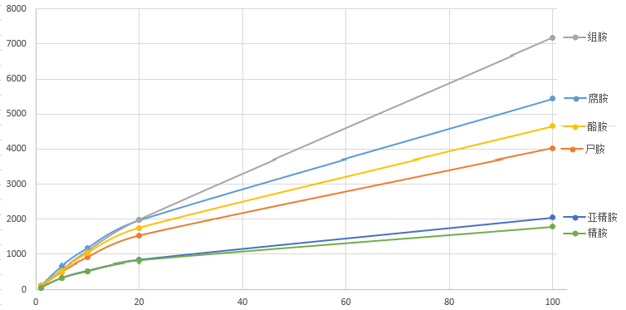

图3. 1-100 μg/mL标准溶液标准曲线图
表3. 鱼粉中添加生物胺标准溶液回收率，（%） n=5
添加浓度（mg/kg） | 腐胺 | 尸胺 | 组胺 | 酪胺 | 亚精胺 | 精胺
50 | 164 | 207 | 247 | 128 | 36 | 40
100 | 121 | 184 | 111 | 84 | 40 | 40
200 | 78 | 93 | 37 | 26 | 22 | 20
1000-1 | 69 | 66 | 93 | 60 | 53 | 52
1000-2 | 73 | 74 | 88 | 57 | 56 | 53
1000-3 | 77 | 81 | 92 | 59 | 57 | 53
1000-4 | 80 | 89 | 97 | 60 | 57 | 53
1000-5 | 74 | 75 | 89 | 65 | 58 | 56
1-5# RSD% | 5.6 | 11.1 | 3.9 | 4.9 | 3.4 | 2.8
线性关系 | y = 95.493x + 123.07 | y = 74.404x + 91.81 | y = 98.048x + 48.243 | y = 85.851x + 82.241 | y = 39.424x + 85.707 | y = 38.4x + 86.504
相关系数 | R² = 0.9852 | R² = 0.9867 | R² = 0.9974 | R² = 0.9909 | R² = 0.9629 | R² = 0.9631

2.2不同品牌丹磺酰氯衍生试剂添加回收实验的比较
选用SIGMA和阿拉丁两种品牌的丹磺酰氯进行比较，向鱼粉中添加1mg/kg的标准溶液，采用上述前处理方法测定其回收率，结果见表4，表明SIGMA丹磺酰氯产品回收率平均好于阿拉丁产品5个百分点以上。
表4. 鱼粉中添加生物胺标准溶液回收率（%）， n=3
添加浓度（mg/kg） | 腐胺 | 尸胺 | 组胺 | 酪胺 | 亚精胺 | 精胺
Sigma-1 | 70.0 | 70.9 | 89.6 | 72.3 | 47.7 | 31.9
Sigma-1 | 68.4 | 70.2 | 87.2 | 71.2 | 48.9 | 34.5
Sigma-1 | 76.3 | 81.8 | 98.6 | 77.7 | 50.1 | 30.4
Aladdin-1 | 67.6 | 68.8 | 90.6 | 65.9 | 42.2 | 26.4
Aladdin-2 | 67.8 | 71.7 | 91.7 | 68.3 | 44.7 | 30.7
Aladdin-3 | 62.0 | 61.9 | 90.6 | 66.0 | 40.0 | 26.5
Sigma平均值 | 71.6 | 74.3 | 91.8 | 73.7 | 48.9 | 32.3
Aladdin平均值 | 65.8 | 67.5 | 91.0 | 66.7 | 42.3 | 27.9
平均值相差 | 5.8 | 6.8 | 0.8 | 7.0 | 6.6 | 4.4
2.3 不同前处理衍生方法测定鱼粉中添加回收比较
通过验证曾立威等人的标准和试样衍生化方法，得到以上鱼粉作为基质的添加回收实验结果，除了组胺回收率能达到80-90%以上，其余七种生物胺的回收率均在20-70%之间，回收率偏低。
实测0.4 mol/L的高氯酸提取液pH值为1.2，加入1.5 mL饱和碳酸氢钠溶液后pH升至7.8，加入100 μL衍生反应终止后测定的pH为9.5，与其他文献报道的最佳丹磺酰氯衍生pH有所不同。董伟峰等人（2005）优化丹磺酰氯衍生的最佳条件为：丹磺酰氯衍生缓冲液体系pH为11.5，衍生温度为60℃，反应时间为15分钟，丹磺酰氯使用量为0.5 mL（浓度为9 mg/mL）。吴迪等人（2017）优化丹磺酰氯衍生缓冲液体系pH为10.5，反应温度为60℃，反应时间为20分钟，5 mg/mL浓度丹磺酰氯溶液与8 μg/mL的标准溶液用量比例为1:1。国家标准《鱼和虾中有毒生物胺的测定 液相色谱-紫外检测法》（GB/T 20768-2006）采用0.4 mol/L的高氯酸提取液1 mL，依次加入100 μL 2 mol/L的氢氧化钠溶液、300 μL饱和碳酸氢钠溶液和2 mL 10 mg/mL的丹磺酰氯溶液，40℃避光反应45分钟，加100 μL氨水终止反应，静置30分钟，乙腈定容至5 mL，过滤上机测定。通过对文献回收率的比较，设计了二个实验方案（见表5），以验证文献方法，期望得到较高的回收率。
表5. 不同衍生方法的方案比较
步骤 | 方案1 | 方案2
试样液体积 | 1 mL | 1 mL
缓冲液 | 1.5 mL饱和碳酸氢钠溶液 | 100 μL 2 mol/L氢氧化钠溶液 300 μL饱和碳酸氢钠溶液
丹磺酰氯溶液浓度和体积 | 1 mL，10 mg/mL | 2 mL，10 mg/mL
衍生条件 | 40℃反应1小时 | 45℃反应45分钟
终止反应 | 100 μL氨水，静置20 min | 100 μL氨水，静置20 min
氮吹丙酮 | 无（乙腈定容过滤上机） | 45℃氮吹丙酮，乙腈定容过滤上机
称取6个混合均匀的鱼粉样品1 g，精确至0.1mg，添加1 mL 1mg/mL的混合标准溶液，19 mL提取液分两次提取，离心合并提取液后分别采用方案1和2步骤进行回收率的测定（见表6）。结果表明，方案2在测定10 μg/mL的标准溶液和鱼粉空白样品时，其峰面积响应值大多好于方案1，只有测定标准溶液的组胺和酪胺小于方案1，方案2的六种生物胺平均回收率96.8%好于方案1的63.7%，且平行测定的重复性很好，0.4 mol/L的高氯酸作为提取液与表1中5篇文献使用的提取液一致，都取得了较高的回收率。
表6. 比较不同衍生方案对标准溶液和鱼粉的添加回收率的影响
标准溶液峰面积比较 | 腐胺 | 尸胺 | 组胺 | 酪胺 | 亚精胺 | 精胺
10 μg/mL标准品1 | 1799 | 1242.4 | 1079.4 | 1097.6 | 1166.5 | 1391.3
10 μg/mL标准品2 | 1741.9 | 1192.8 | 1051.5 | 1061.8 | 1151.6 | 1401.3
方案1平均值 | 1598.9 | 1147.5 | 1169.8 | 1113.9 | 862.7 | 1004
方案2平均值 | 1770.45 | 1217.6 | 1065.45 | 1079.7 | 1159.05 | 1396.3
不同前处理相差 | 171.55 | 70.1 | -104.35 | -34.2 | 296.35 | 392.3
鱼粉空白峰面积比较
鱼粉空白（方案1） | 452.9 | 823.5 | 542.8 | 355.1 | 23.7 | 8.9
鱼粉空白（方案2） | 644.1 | 1107.3 | 549.3 | 476.3 | 46.2 | 14.9
不同前处理相差 | 191.2 | 283.8 | 6.5 | 121.2 | 22.5 | 6
添加回收实验比较
鱼粉添加1（方案1） | 1566.5 | 1637.2 | 1590.9 | 1160.4 | 435 | 329.1
鱼粉添加1（方案2） | 2350.7 | 2334.3 | 1714.3 | 1539 | 1094.1 | 1209
回收率%（方案1） | 70 | 70.9 | 89.6 | 72.3 | 47.7 | 31.9
回收率%（方案2） | 96.4 | 100.8 | 109.3 | 98.4 | 90.4 | 85.5
方案回收率相差 | 26.4 | 29.9 | 19.7 | 26.1 | 42.7 | 53.6
鱼粉添加2（方案1） | 1540 | 1628.5 | 1562.9 | 1147.8 | 445.8 | 355.3
鱼粉添加2（方案2） | 2353.9 | 2336.4 | 1729.4 | 1536.7 | 1061.9 | 1048.3
回收率%（方案1） | 68.4 | 70.2 | 87.2 | 71.2 | 48.9 | 34.5
回收率%（方案2） | 96.6 | 100.9 | 110.8 | 98.2 | 87.6 | 74.0
方案回收率相差 | 28.2 | 30.7 | 23.6 | 27.0 | 38.7 | 39.5
通过上述前处理衍生条件的优化，逐步确定了样品提取、衍生等分析步骤。称取1 g样品置于50 mL螺口离心管中，20 mL 0.4 mol/L的高氯酸溶液分2次提取，合并两次离心上清液，作为试液备用。取1 mL试液于具塞刻度试管，加入200 μL 2 mol/L的氢氧化钠溶液和300 μL 饱和碳酸氢钠溶液，再加入2 mL 10 mg/mL 的丹磺酰氯溶液，旋紧盖子混匀，放置摇床45 ℃振摇45分钟，加入100 μL氨水终止反应，混匀，静置20分钟，置于45 ℃水浴氮气吹干丙酮，乙腈定容至5 mL，超声振荡复溶，0.22 μm 滤膜过滤上机。
2.4衍生剂浓度的优化
文献报道大多使用10 mg/mL的丹磺酰氯溶液衍生1 mL试样溶液（见表1），然而一个未知样品中的生物胺浓度有高有低，不可能做到一个样品反复测定数次来确认是否衍生完全。就需要方法适应性好，绘制标准曲线的线性不好也可能是生物胺衍生不完全，本标准在测定0.5~100.0 μg/mL的生物胺标准溶液浓度（上机浓度0.1~20.0 μg/mL）时，添加了2 mL 10 mg/mL浓度的丹磺酰氯溶液，结果表明在此浓度范围内生物胺衍生完全，相关系数大于0.999。实验还对试样液衍生量进行了确认，取同一试液1 mL和2 mL分别加入2 mL、3 mL和4 mL丹磺酰氯溶液（10 mg/mL）测定生物胺的峰面积，结果表明，取1 mL试液加入2 mL衍生溶液与取2 mL试液加入4 mL的衍生液峰面积是2倍关系，取2 mL试液加3 mL和4 mL衍生液峰面积相差3.4%，3 mL衍生液略显不足(见表7)。
表7. 鱼粉试液中添加不同浓度的衍生液对峰面积的比较
试液+衍生液的体积 | 腐胺 | 尸胺 | 组胺 | 酪胺 | 亚精胺 | 精胺
1 mL+2 mL | 256.6 | 231.6 | 136.7 | 143.7 | 164.2 | 183.7
2 mL+3 mL | 512 | 461.1 | 269.4 | 282.2 | 327.8 | 358.8
2 mL+4 mL | 524.5 | 477.3 | 283.2 | 292.4 | 336.3 | 371.1
2 mL+4 mL | 524.1 | 474.1 | 280.3 | 293.5 | 337.3 | 374.1
4 mL衍生液平均值 | 524.3 | 475.7 | 281.7 | 293 | 336.8 | 372.6
3 mL和4 mL衍生剂峰面积相差（%） | 2.4 | 3.2 | 4.6 | 3.8 | 2.7 | 3.8

3标准溶液的配制
3.1标准储备液(1 mg/mL)
准确称取适量标准品溶于0.1 mol/L的盐酸溶液中,配置成1 mg/mL的标准储备液。冰箱冷藏储存二周。
3.2 标准中间溶液(100 μg/mL)：
准确移取标准储备溶液1 mL于10 mL棕色容量瓶中，用0.1 mol/L的盐酸溶液定容。于2℃~8℃保存，保存期为一周。
3.3标准系列溶液：准确移取适量标准中间溶液于10 mL棕色容量瓶中，用水稀释定容配成系列标准溶液，浓度分别为: 0.1μg/mL、1 μg/mL、2 μg/mL、5 μg/mL、10 μg/mL、20 μg/mL。临用现配。
表8. 1 mg/mL六种生物胺标准储备液的配制
名称（中/英） | 厂家 | CAS号 | 纯度(%) | 分子量 | 保存温度 | 称样量（mg）
腐胺·二盐酸 | Sigma | 333-93-7 | 98 | 161.07 | 室温 | 18.28
尸胺 | Dr.Ehrenstorfer | 462-94-2 | 98.8 | 102.18 | 20±4℃ | 10.12
组胺 | J&K-百灵威 | 51-45-5 | 97 | 111.15 | 2-8℃ | 10.31
酪胺 | TCI-东京化成 | 51-67-2 | 98 | 137.18 | 室温 | 10.20
亚精胺-三盐酸 | Dr.Ehrenstorfer | 334-50-9 | 99.9 | 254.63 | 20±4℃ | 17.54
精胺 | J&K-百灵威 | 71-44-3 | 98 | 202.34 | 2-8℃ | 10.20
（三）方法性能考察
1. 标准溶液线性和衍生物的稳定性
采用优化后的试样前处理和色谱方法进样标准溶液，以峰面积为纵坐标，标准浓度为横坐标绘制标准曲线（见图4）并计算线性回归方程（见表9），结果表明六种生物胺在0.1~20.0 μg/mL浓度范围内具有良好的线性，相关系数均大于0.999。

表9. 六种生物胺的线性关系
标样浓度（μg/mL） |  |  | 峰面积
 | 腐胺 | 尸胺 | 组胺 | 酪胺 | 亚精胺 | 精胺
0.1 | 15.1 | 16.3 | 9.2 | 7.3 | 10.4 | 17.9
0.2 | 31.1 | 33.6 | 17.1 | 25.1 | 22.2 | 19.7
0.4 | 51.2 | 53.1 | 28 | 40.3 | 39.5 | 35.2
1 | 181.7 | 180.5 | 115.6 | 128.6 | 149.5 | 148.3
2 | 374.4 | 367.1 | 273.2 | 261.2 | 313.4 | 320.6
4 | 730 | 716.9 | 535.9 | 510.4 | 616.4 | 637.6
10 | 1830.4 | 1787.2 | 1392.1 | 1284 | 1554.8 | 1620
20 | 3584.5 | 3513.1 | 2793.4 | 2580.6 | 3103.8 | 3266.6
回归方程 | y = 179.99x + 1.5984 | y = 176.17x + 3.2615 | y = 140.51x - 16.596 | y = 129.15x - 3.9378 | y = 155.75x - 7.7196 | y = 163.9x - 14.121
相关系数 | R² = 0.9998 | R² = 0.9999 | R² = 0.9999 | R² = 1 | R² = 1 | R² = 0.9999
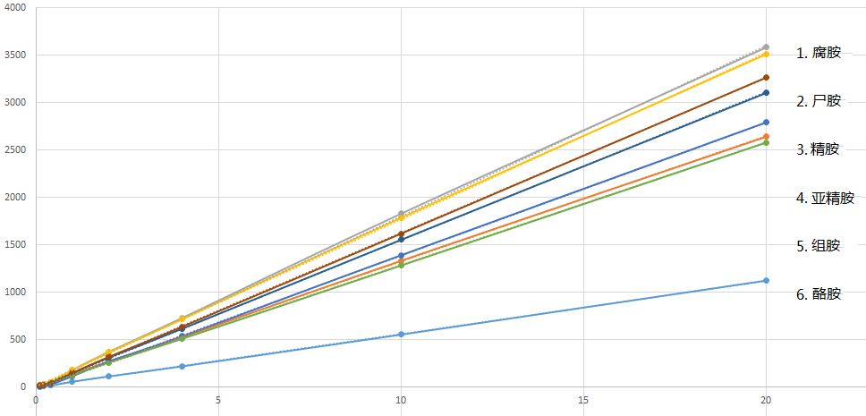

图4. 0.1~20 μg/mL生物胺标准溶液（上机浓度）线性关系图

对衍生后的标准溶液进行了日间的稳定性实验（见表10），同一标准溶液在冰箱中冷藏，在相同条件下重复进样测定的结果表明，上机液在当日和次日六种生物胺未见明显变化，但第9日再次进样，组氨酸已经降解三分之一，故衍生后的样品最好在2日内做完。
表10. 六种生物胺日间重复进样峰面积变化实验
日别  （天） | 腐胺 | 尸胺 | 组胺 | 酪胺 | 亚精胺 | 精胺
0 | 1799 | 1242 | 1079 | 1097 | 1166 | 1391
2 | 1742 | 1193 | 1051 | 1062 | 1152 | 1401
9 | 1668 | 1166 | 397 | 1023 | 1031 | 1534
12 | 1615 | 1205 | 395 | 1051 | 1097 | 1569
14 | 1677 | 1251 | 381 | 1063 | 1130 | 1675

2.方法适应性
对动物源性饲料：鱼粉、肉骨粉、羽毛粉、虾粉、肉粉、血浆蛋白粉、血球蛋白粉进行了测定，考察方法适应性，实验结果见表11。
从表11中可以看出，几种动物源性饲料中六种生物胺含量在8～4965 mg/kg之间。本方法适用于不同种类动物源性饲料中生物胺的测定。
表11. 六种生物胺方法适应性检测结果
含量  （mg/kg） | 腐胺 | 尸胺 | 组胺 | 酪胺 | 亚精胺 | 精胺
鱼粉 | 427 | 797 | 584 | 436 | 59 | 224
肉骨粉 | 31 | 53 | 55 | 25 | 36 | 55
羽毛粉 | 13 | 10 | 53 | 23 | 29 | 47
虾粉 | 520 | 4965 | 97 | 1469 | 36 | 48
肉粉 | 145 | 214 | 72 | 153 | 85 | 65
血浆粉 | 79 | 112 | 62 | 88 | 57 | 56
血球粉 | 14 | 8 | 52 | 18 | 29 | 46
3. 方法回收率和精密度
在鱼粉、肉骨粉中进行了六种生物胺的添加回收实验，结果见表12～表13。根据标准曲线0～100.0 μg/mL确定添加回收的标准添加量，标曲最大浓度100.0 μg/mL（上机浓度为20 μg/mL），前处理稀释倍数为100倍，最大添加浓度应为2000 mg /kg。考虑到基质本身含有一定量生物胺，最大添加量设计到1000 mg /kg。
从表12结果中看出，在鱼粉中添加浓度25 mg/kg的生物胺六种胺的回收率均大于100%，最高的是腐胺平均回收率为126.4%，最低的精胺为104%。添加浓度50、100 mg/kg的回收率在99.7~109.8之间，表明方法的添加回收率较高。添加六种生物胺标准浓度在25~100 mg/kg范围内，6个平行样品的回收率相对标准偏差小于7.8%，表明方法具有良好重复性。测定鱼粉的生物胺空白和添加回收的色谱图见图5～6图。
表12. 鱼粉中添加生物胺的回收率实验（n=5）
添加浓度  （mg/kg） | 重复 | 回收率（%）
 |  | 腐胺 | 尸胺 | 组胺 | 酪胺 | 亚精胺 | 精胺
25.0 | 1-1 | 113.9 | 100.1 | 109.7 | 103.7 | 102.4 | 99.4
 | 1-2 | 125.6 | 105.6 | 107.6 | 102.3 | 100.3 | 100.9
 | 1-3 | 128.6 | 109.1 | 104.9 | 102.5 | 98.6 | 95.7
 | 1-4 | 127.8 | 116.1 | 117.7 | 111.2 | 111.8 | 113.0
 | 1-5 | 136.2 | 125.0 | 113.1 | 112.5 | 108.6 | 111.1
平均 |  | 126.4 | 111.2 | 110.6 | 106.4 | 104.3 | 104.0
RSD(%) |  | 7.8 | 4.7 | 8.4 | 3.4 | 4.1 | 5.5
添加浓度  （mg/kg） | 重复 | 回收率（%）
 |  | 腐胺 | 尸胺 | 组胺 | 酪胺 | 亚精胺 | 精胺
50.0 | 1-1 | 112.5 | 106.2 | 109.4 | 108.2 | 106.3 | 105.5
 | 1-2 | 114.0 | 106.7 | 107.5 | 105.3 | 103.8 | 101.6
 | 1-3 | 104.8 | 99.4 | 103.1 | 98.8 | 99.7 | 96.3
 | 1-4 | 104.5 | 95.5 | 96.6 | 96.7 | 94.9 | 95.1
 | 1-5 | 108.7 | 101.9 | 100.3 | 100.4 | 100.3 | 95.2
平均 |  | 109.8 | 102.9 | 104.4 | 102.8 | 101.9 | 99.7
RSD（%） |  | 4.0 | 4.6 | 5.0 | 4.6 | 4.3 | 4.7
添加浓度  （mg/kg） | 重复 | 回收率（%）
 |  | 腐胺 | 尸胺 | 组胺 | 酪胺 | 亚精胺 | 精胺
100.0 | 1-1 | 107.2 | 104.7 | 106.0 | 104.1 | 103.6 | 102.8
 | 1-2 | 105.9 | 103.2 | 105.7 | 102.8 | 102.7 | 102.4
 | 1-3 | 105.1 | 103.2 | 104.2 | 101.6 | 100.0 | 98.8
 | 1-4 | 103.6 | 101.1 | 101.9 | 99.6 | 97.8 | 95.8
 | 1-5 | 104.0 | 100.7 | 101.5 | 99.6 | 97.9 | 94.9
平均 |  | 105.5 | 102.9 | 104.3 | 101.9 | 100.9 | 99.7
RSD（%） |  | 1.4 | 1.6 | 2.0 | 1.9 | 2.7 | 3.7

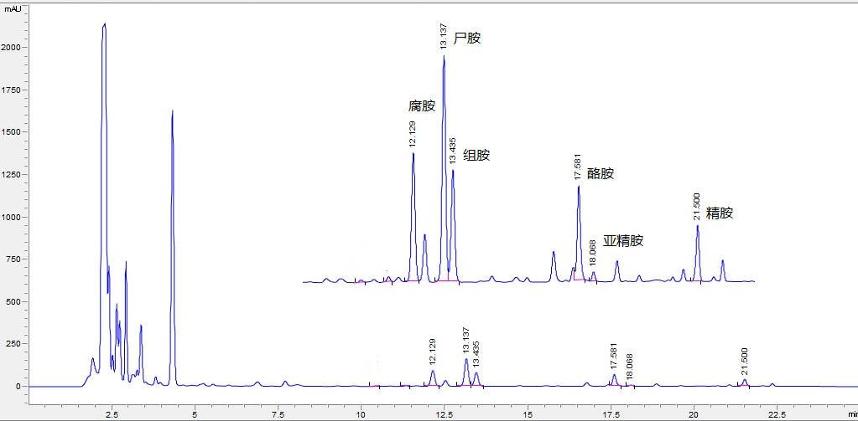

图5. 鱼粉空白样品的中六种生物胺的色谱图

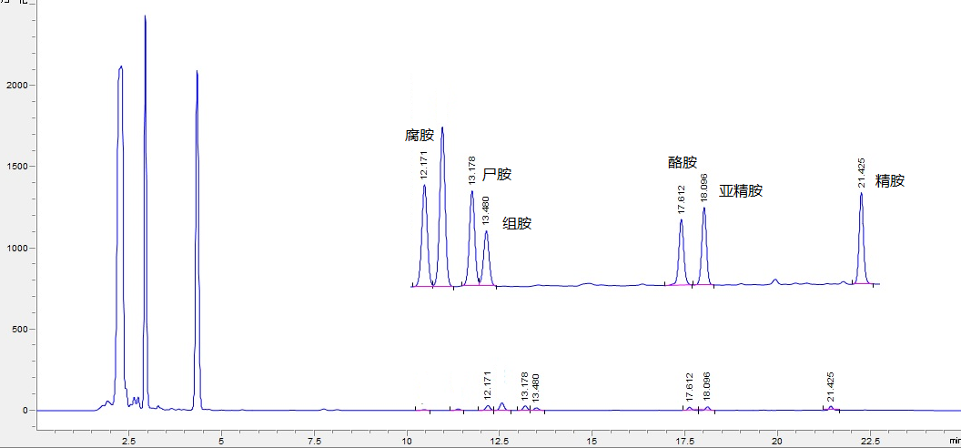
图6. 鱼粉中添加生物胺测定的色谱图
方法的添加回收实验选用肉骨粉原因在于它的生物胺含量较低较均衡，有利于判定方法的检测限和检出限，鱼粉中腐胺、尸胺和组胺含量较高，再和添加的生物胺叠加，会增大回收率的误差和衍生试剂不足的可能，所以选用肉骨粉做添加回收实验样品。
从表13结果中看出，在肉骨粉中添加六种生物胺标准浓度25 mg/kg的回收率平均值在70.7~107%之间，6个平行样品的回收率相对标准偏差在5.47~ 10.89 %之间，表明方法重复性较好。
添加浓度50mg/kg的回收率平均值在75.8~109.2之间，表明方法的添加回收率较高。6个平行样品的回收率相对标准偏差在3.41~6.48%之间，表明方法具有良好重复性。
添加浓度100mg/kg的回收率平均值在74.6~109.5之间，表明方法的添加回收率较高。6个平行样品的回收率相对标准偏差在1.69~2.48%之间，表明方法具有良好重复性。
添加浓度500mg/kg的回收率平均值在75.5~113.7之间，表明方法的添加回收率较高。6个平行样品的回收率相对标准偏差在2.27~2.91%之间，表明方法具有良好重复性。
添加浓度1000 mg/kg的回收率平均值在72.4~109.1之间，表明方法的添加回收率较高。6个平行样品的回收率相对标准偏差在2.04~2.37%之间，表明方法具有良好重复性。
综上所述，在肉骨粉中添加六种生物胺标准浓度25 ~1000 mg/kg的回收率平均值在70.7~113.7%之间，6个平行样品的回收率相对标准偏差只有添加标准浓度25 mg/kg中的尸胺超过10%，其他所有重复性均在1.69~ 9.72 %之间，表明方法具有良好重复性（详见表13）。
测定肉骨粉中的生物胺空白和添加回收的色谱图见图7～8图。
表13. 肉骨粉中添加生物胺的回收率实验（n=6）
添加浓度  （mg/kg） | 重复 | 回收率（%）
 |  | 腐胺 | 尸胺 | 组胺 | 酪胺 | 亚精胺 | 精胺
25.0 | 1-1 | 99.78 | 97.12 | 104.89 | 98.69 | 71.12 | 87.73
 | 1-2 | 98.72 | 96.48 | 107.19 | 101.37 | 70.46 | 86.46
 | 1-3 | 99.58 | 96.53 | 110.38 | 100.34 | 72.07 | 89.50
 | 1-4 | 115.69 | 116.60 | 117.63 | 111.67 | 75.93 | 92.58
 | 1-5 | 94.74 | 96.75 | 105.35 | 101.01 | 70.80 | 87.73
 | 1-6 | 86.10 | 83.36 | 96.83 | 91.02 | 63.97 | 75.55
平均 |  | 99.1 | 97.8 | 107.0 | 100.7 | 70.7 | 86.6
RSD(%) |  | 9.72 | 10.89 | 6.40 | 6.57 | 5.47 | 6.71
添加浓度  （mg/kg） | 重复 | 回收率（%）
 |  | 腐胺 | 尸胺 | 组胺 | 酪胺 | 亚精胺 | 精胺
50.0 | 1-1 | 97.66 | 97.98 | 104.88 | 103.52 | 73.29 | 97.18
 | 1-2 | 110.48 | 110.92 | 111.55 | 115.51 | 76.48 | 103.43
 | 1-3 | 114.75 | 113.69 | 115.18 | 113.20 | 79.94 | 107.70
 | 1-4 | 104.67 | 105.93 | 111.63 | 109.72 | 77.28 | 102.79
 | 1-5 | 101.22 | 100.21 | 105.29 | 102.03 | 74.22 | 98.01
 | 1-6 | 98.87 | 100.03 | 106.69 | 106.25 | 73.62 | 98.14
平均 |  | 104.6 | 104.8 | 109.2 | 108.4 | 75.8 | 101.2
RSD(%) |  | 6.48 | 6.16 | 3.83 | 4.96 | 3.41 | 4.09
添加浓度  （mg/kg） | 重复 | 回收率（%）
 |  | 腐胺 | 尸胺 | 组胺 | 酪胺 | 亚精胺 | 精胺
100.0 | 1-1 | 109.45 | 107.07 | 111.17 | 105.91 | 76.47 | 101.19
 | 1-2 | 101.87 | 100.75 | 106.80 | 101.57 | 73.38 | 97.08
 | 1-3 | 108.49 | 106.19 | 111.54 | 106.08 | 75.84 | 99.05
 | 1-4 | 107.18 | 105.59 | 110.55 | 103.68 | 73.35 | 95.29
 | 1-5 | 107.42 | 105.05 | 109.48 | 104.84 | 74.94 | 97.14
 | 1-6 | 106.22 | 103.12 | 107.21 | 102.97 | 73.68 | 95.90
平均 |  | 106.8 | 106.2 | 109.5 | 104.2 | 74.6 | 97.6
RSD（%） |  | 2.48 | 2.18 | 1.85 | 1.69 | 1.80 | 2.23
添加浓度  （mg/kg） | 重复 | 回收率（%）
 |  | 腐胺 | 尸胺 | 组胺 | 酪胺 | 亚精胺 | 精胺
500.0 | 1-1 | 86.01 | 82.15 | 113.56 | 97.03 | 74.65 | 95.30
 | 1-2 | 85.76 | 81.83 | 114.16 | 98.62 | 76.11 | 99.14
 | 1-3 | 82.96 | 79.37 | 110.08 | 95.01 | 73.06 | 94.68
 | 1-4 | 85.42 | 81.51 | 112.01 | 97.08 | 74.42 | 96.68
 | 1-5 | 90.07 | 86.03 | 117.63 | 102.05 | 78.69 | 102.36
 | 1-6 | 87.98 | 84.04 | 115.02 | 99.43 | 76.35 | 98.61
平均 |  | 86.4 | 82.5 | 113.7 | 98.2 | 75.5 | 97.8
RSD（%） |  | 2.80 | 2.78 | 2.27 | 2.46 | 2.59 | 2.91
添加浓度  （mg/kg） | 重复 | 回收率（%）
 |  | 腐胺 | 尸胺 | 组胺 | 酪胺 | 亚精胺 | 精胺
1000.0 | 1-1 | 89.65 | 86.34 | 105.08 | 93.39 | 70.19 | 91.74
 | 1-2 | 94.37 | 90.89 | 110.97 | 98.41 | 73.66 | 95.22
 | 1-3 | 91.19 | 87.90 | 107.21 | 94.93 | 70.81 | 92.20
 | 1-4 | 94.45 | 91.14 | 111.32 | 99.08 | 73.49 | 95.15
 | 1-5 | 92.56 | 89.19 | 109.11 | 97.05 | 72.42 | 94.58
 | 1-6 | 94.59 | 90.99 | 110.86 | 98.70 | 74.01 | 96.72
平均 |  | 92.8 | 89.4 | 109.1 | 96.9 | 72.4 | 94.3
RSD（%） |  | 2.21 | 2.21 | 2.29 | 2.37 | 2.20 | 2.04

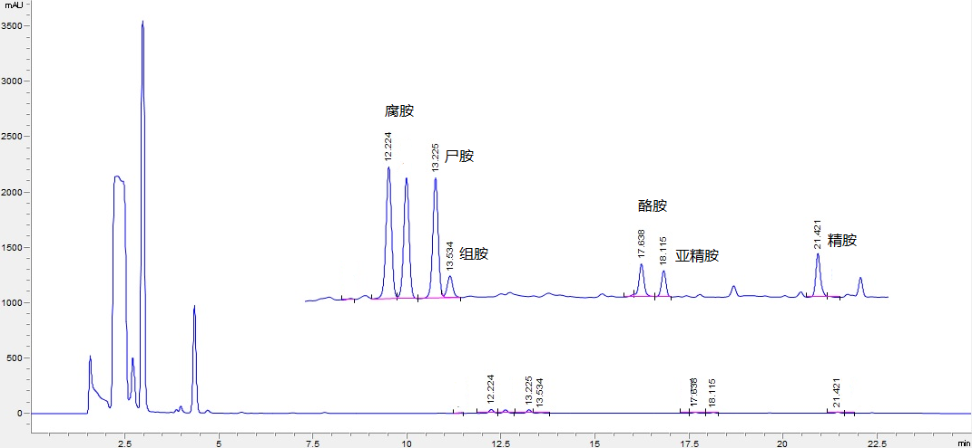
图7. 肉骨粉中的生物胺空白色谱图

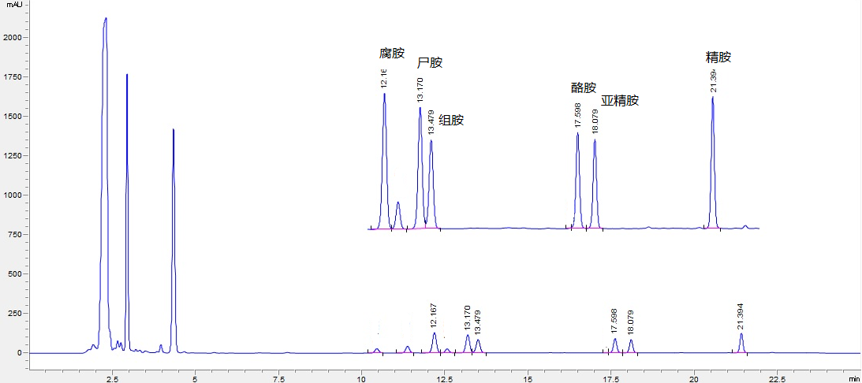
图8. 肉骨粉中生物胺添加回收实验色谱图
4．检测限和定量限
4.1检测限
空白肉骨粉中逐渐降低生物胺的添加量，经样品前处理和液相色谱分析，5.0 mg/kg添加回收实验结果见表14。结果表明：六种生物胺在5.0 mg/kg添加回收结果能达到回收率83.7%～125.5%和精密度的相对标准相差12.2~37.5%之间，实验结果表明5.0 mg/kg能达到方法回收率和精密度要求的最低浓度，本方法检测限定为5.0 mg/kg。检测限色谱分离图见图9。
表14. 通过添加回收实验确定六种生物胺的方法检测限
添加浓度  （mg/kg） | 重复 | 回收率（%）
 |  | 腐胺 | 尸胺 | 组胺 | 酪胺 | 亚精胺 | 精胺
1.25 | 1-1 | 353.74 | 390.18 | 115.17 | 147.01 | 47.02 | 113.32
 | 1-2 | 140.16 | 183.68 | 142.74 | 94.19 | 79.21 | 169.63
 | 1-3 | 547.18 | 688.59 | 222.23 | 259.12 | 131.60 | 325.40
 | 1-4 | 66.33 | 140.03 | 28.17 | 22.28 | 4.89 | 85.11
 | 1-5 | 154.48 | 228.41 | 111.97 | 106.65 | 100.07 | 229.16
 | 1-6 | 128.87 | 228.74 | 70.65 | 55.66 | 42.92 | 86.03
平均 |  | 231.8 | 309.9 | 115.2 | 114.2 | 67.6 | 168.1
RSD(%) |  | 78.77 | 65.79 | 57.32 | 72.67 | 66.96 | 56.49
添加浓度  （mg/kg） | 重复 | 回收率（%）
 |  | 腐胺 | 尸胺 | 组胺 | 酪胺 | 亚精胺 | 精胺
2.5 | 1-1 | 124.66 | 130.64 | 131.50 | 109.88 | 82.56 | 145.43
 | 1-2 | 257.93 | 229.36 | 148.22 | 142.43 | 101.91 | 148.24
 | 1-3 | 131.53 | 130.15 | 121.56 | 120.43 | 89.31 | 178.89
 | 1-4 | 130.03 | 144.68 | 160.02 | 121.80 | 106.55 | 165.48
 | 1-5 | 44.90 | 100.52 | 140.22 | 109.70 | 68.77 | 128.77
 | 1-6 | 111.53 | 120.71 | 115.19 | 115.73 | 79.71 | 151.02
平均 |  | 133.4 | 142.7 | 136.1 | 120.0 | 88.1 | 153.0
RSD(%) |  | 51.83 | 31.47 | 12.32 | 10.09 | 16.10 | 11.31
添加浓度  （mg/kg） | 重复 | 回收率（%）
 |  | 腐胺 | 尸胺 | 组胺 | 酪胺 | 亚精胺 | 精胺
5.0 | 1-1 | 138.95 | 92.67 | 137.26 | 120.99 | 95.49 | 147.95
 | 1-2 | 109.38 | 135.59 | 125.93 | 119.18 | 75.10 | 116.65
 | 1-3 | 113.33 | 106.50 | 123.27 | 106.99 | 77.03 | 113.44
 | 1-4 | 154.23 | 151.44 | 125.92 | 128.52 | 82.44 | 127.59
 | 1-5 | 176.92 | 170.78 | 142.56 | 134.89 | 107.72 | 140.77
 | 1-6 | 44.22 | 58.67 | 98.32 | 87.81 | 64.29 | 105.23
平均 |  | 122.8 | 119.3 | 125.5 | 116.4 | 83.7 | 125.3
RSD(%) |  | 37.52 | 34.56 | 12.20 | 14.50 | 18.61 | 13.24

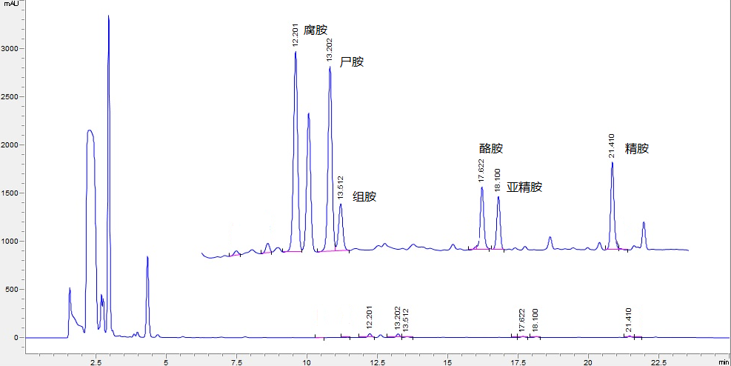

图9. 六种生物胺的检测限色谱图
4.2 定量限
空白肉骨粉中添加量浓度为12.5 mg/kg的标准品，经样品前处理和液相色谱分析，12.5 mg/kg添加回收实验结果见表15。结果表明：六种生物胺在12.5 mg/kg添加回收结果能达到回收率72.9%～108.9%和精密度的相对标准相差≤10%，实验结果表明12.5 mg/kg能达到方法回收率和精密度要求的最低浓度，本方法测定六种生物胺的定量限为12.5 mg/kg。定量限色谱图见图10。
表15. 通过添加回收实验确定六种生物胺的方法定量限
添加浓度  （mg/kg） | 重复 | 回收率（%）
 |  | 腐胺 | 尸胺 | 组胺 | 酪胺 | 亚精胺 | 精胺
12.5 | 1-1 | 108.43 | 105.70 | 116.05 | 106.56 | 75.18 | 92.74
 | 1-2 | 80.39 | 87.46 | 104.50 | 99.64 | 67.19 | 87.23
 | 1-3 | 90.34 | 102.60 | 114.51 | 107.58 | 74.86 | 91.00
 | 1-4 | 101.93 | 102.12 | 107.17 | 103.47 | 72.43 | 90.45
 | 1-5 | 87.38 | 89.92 | 111.07 | 103.50 | 77.88 | 104.57
 | 1-6 | 91.63 | 91.70 | 100.35 | 99.67 | 69.89 | 85.97
平均 |  | 93.3 | 96.6 | 108.9 | 103.4 | 72.9 | 92.0
RSD(%) |  | 10.89 | 8.04 | 5.55 | 3.22 | 5.33 | 7.23
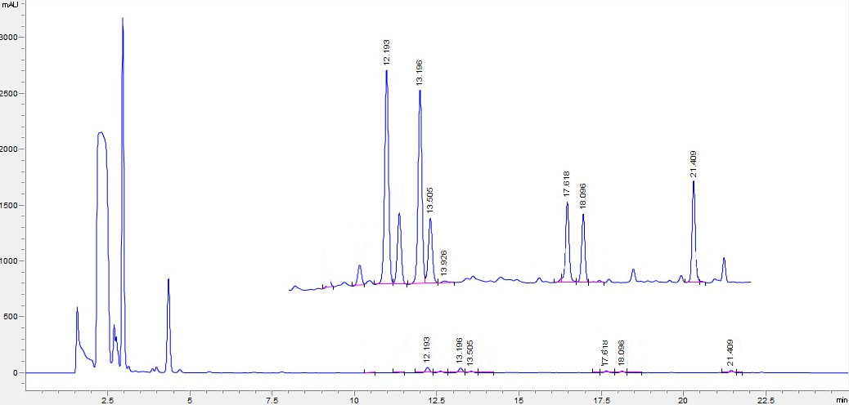

图10. 六种生物胺的定量限色谱图
4.3 干扰实验
根据动植物体内含有的生物胺种类和可能对生物胺分离测定产生干扰的化合物，向鱼粉中同时添加色胺、β-苯乙胺、六种目标生物胺和17种氨基酸，采用优化后确定的前处理和色谱方法，分离测定。结果表明色谱分离图中色胺、β-苯乙胺早于六种目标生物胺出峰，25分钟的分离程序中未检测到17种氨基酸对六种生物胺的干扰，见图11。

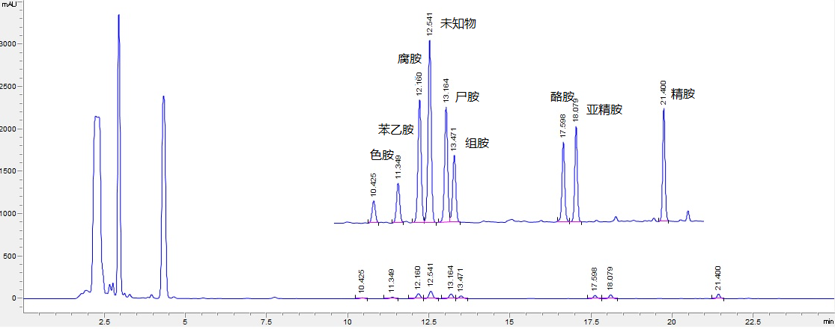
图11. 添加干扰实验
（四）验证实验
根据标准复核要求，本标准经北京市饲料监察所、中国农业科学院饲料研究所和农业部饲料效价与安全监督检验测试中心（北京）三家单位进行了方法验证。验证结果满意，验证报告见附件。
（五）标准征求意见
本标准征求意见稿发出25份，收回20份，对提出的意见进行整理，对标准文本和编制说明进行了修改，形成标准预审稿。
（六）标准预审
拟2019年12月15日召开标准预审会。
（七）标准终审
拟2019年12月底前召开全国饲料工业标准技术委员会对标准送审稿进行审查，根据专家组提出的修改意见。对标准进行规范性修改，形成了标准报批稿。
四、采用国际标准
无。
五、与现行法律法规和强制性标准的关系
在标准的制订过程中严格贯彻国家有关方针、政策、法律和规章等，严格执行强制性国家标准和行业标准。与相关的各种基础标准相衔接，遵循了政策性和协调同一性的原则。
六、重大分歧意见的处理经过和依据
本标准在编制过程中没有重大意见分歧。
七、标准作为强制性或推荐性标准的意见
本标准为化学分析方法标准，并不涉及有关国家安全、保护人体健康和人身财产安全、环境质量要求等有关强制性地方标准或强制性条文等的八项要求之一，因此建议将其作为推荐性标准颁布实施。
八、贯彻标准的要求和措施建议
无。
九、废止现行有关标准的建议
不涉及。
十、其他应予说明的事项
无。

参 考 文 献
125mg/kg盐酸氨丙啉标准溶液图谱
125mg/kg盐酸氨丙啉标准溶液图谱
- 有机化学。第3版。北京：高等教育出版社，1997年。P184～193。
- 中华人民共和国国家标准.动物源性饲料中生物胺的测定 高效液相色谱法.GB/T23884-2009
- 中华人民共和国国家标准.鲜、冻动物性水产品.GB 2733-2015
- 高效液相色谱法测定鱼粉中组胺含量.浙江海洋学院学报. 2011,30（5）,397-395 梅光明等
- 丹磺酰氯柱前衍生-HPLC法测定鱼粉中的组胺含量.黑龙江动物科技与兽医学报.2012,（9）,76-78 周天政等
- 超高效液相色谱-柱前衍生法同时测定水产品中8种生物胺.食品科学.2012,33（18），181-185 张阳等
6. 高效液相色谱法测定鱼粉中7种生物胺含量.中国畜牧兽医.2013,40(12), 112-114 杨丽云等
7. 超高效液相色谱法同时快速测定多种动物源性食品中9种生物胺的含量.食品安全质量检测学报.2017,8（3）,968-974 曾立威等
9. Determination of ethopabate in mixed feed by high performance liqμid chromatography. Hikichi, Norio (Sendai Fertilizer and Feed Inspection Station, Japan). Shiryo Kenkyμ Hokokμ (Tokyo Hishiryo Kensasho), 20, 55-66 (Japanese) 1995.

